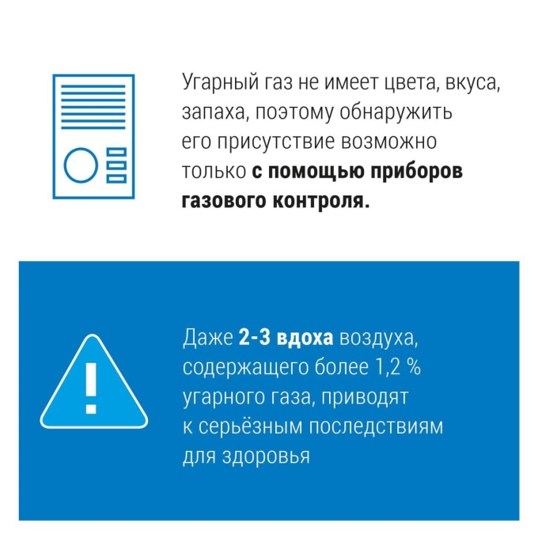

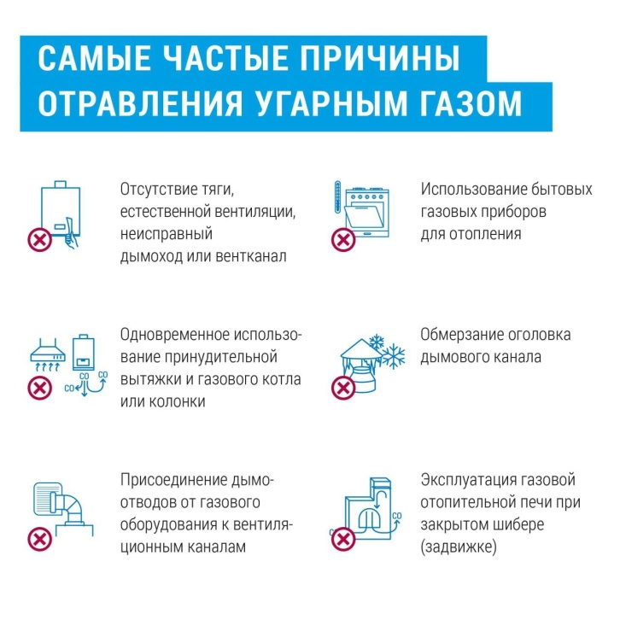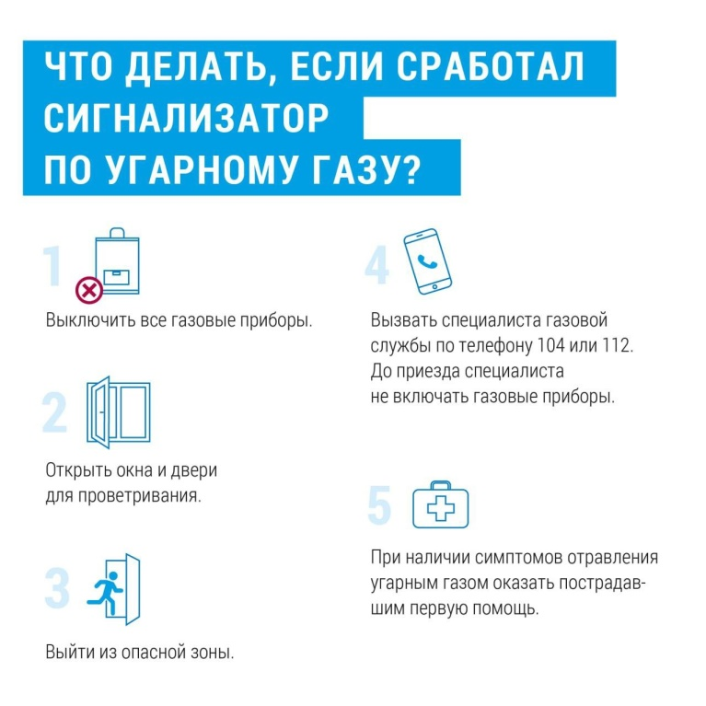

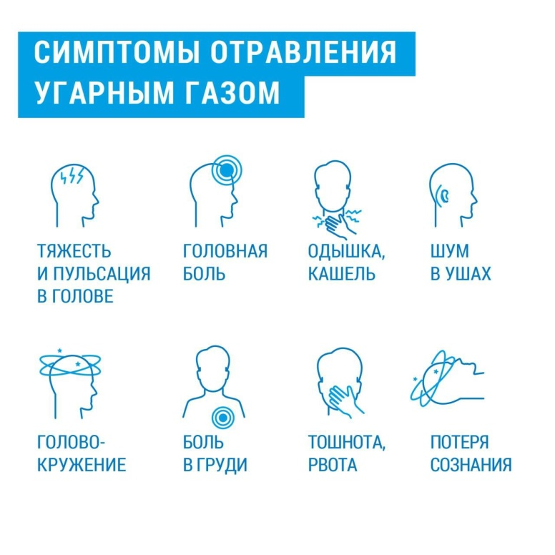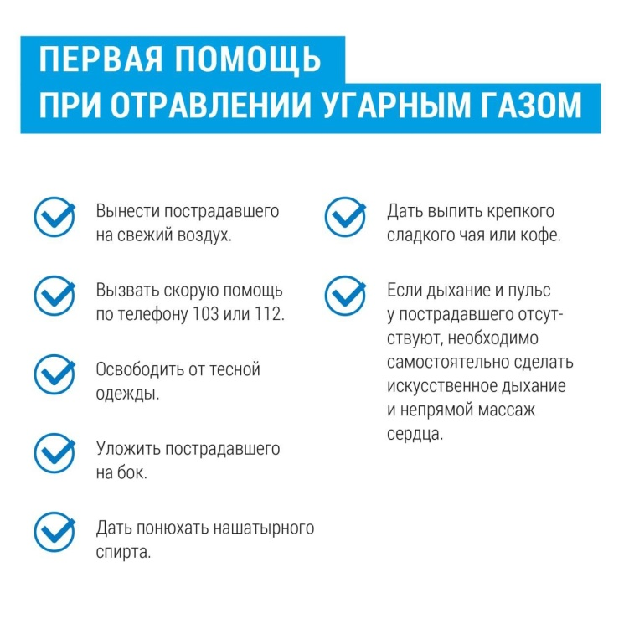

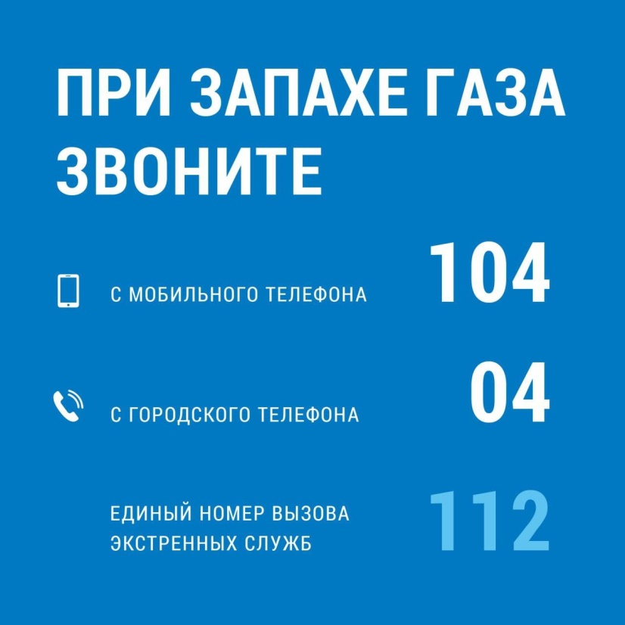

Осторожно: угарный газ!

В холодное время года возрастает риск отравления «тихим убийцей» – угарным газом, бесцветным чрезвычайно токсичным веществом без вкуса и запаха. В карточках рассказываем, как обнаружить и предотвратить несчастный случай.

Поделитесь этим постом с вашими близкими! Будьте внимательны и пользуйтесь газовыми приборами безопасно!

Больше информации о газопотреблении и газификации – в официальном [сообществе смоленских газовиков](https://vk.com/gazprom_smolensk).